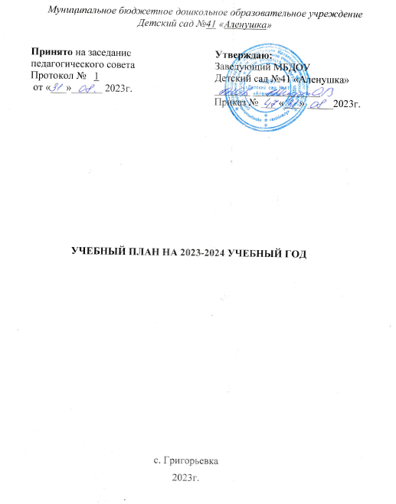

УЧЕБНЫЙ ПЛАН НА 2023-2024 УЧЕБНЫЙ ГОД

**Пояснительная записка**

Муниципальное бюджетное дошкольное образовательное учреждение  «Детский сад № 41»Аленушка» является образовательным учреждением и осуществляет деятельность по ФОП ДОУ, составленной  на основе примерной основной общеобразовательной программы дошкольного образования «Радуга» под редакцией Т.Н. Дороновой, Т.И. Гризик, Е.В. Соловьевой (2014г.).

**Учебный план составлен  в соответствии со следующими**

**нормативными документами:**

-  Федеральный  Закон от 29.12.2012 N 273-ФЗ (ред. от 07.05.2013 с изменениями, вступившими в силу с 19.05.2013) «Об образовании в Российской Федерации»; Приказ Министерства Просвещения Российской Федерации №373 от 31.07.2020 «об утверждении Порядка организации и осуществления образовательной деятельности по основным общеобразовательным программам дошкольного образования».

- Типовое положение о дошкольном образовательном учреждении, утверждено  Приказом  Министерства  образования и науки РФ от 27.10.2011г.;

-  Устав  МБДОУ «Детский сад № 41 «Аленушка»  от 05.02.2015 г. №35;

- Инструктивно-методическое письмо Министерства образования № 65/23-16 от 14.03.2000г. «О гигиенических требованиях к максимальной нагрузке на детей дошкольного возраста в организованных формах обучения»;

-  Постановлением главного государственного санитарного врача РФ от 28 сентября 2020 года N 28 «Об утверждении санитарных правил СП 2.4.3648-20 «Санитарно-эпидемиологические требования к организациям воспитания и обучения, отдыха и оздоровления детей и молодежи».

- Приказ Министерства образования и науки Российской Федерации от 17.10.2013 № 1155 «Об утверждении федерального государственного образовательного стандарта дошкольного образования»;

-  Федеральный государственный образовательный стандарт дошкольного образования (ФГОС);

-  ФОП ДОУ

Принципами построения учебного плана являются: полнота, целостность, сбалансированность, преемственность, соответствие реальному времени, четкая осознанность.

МБДОУ детский сад № 41«Аленушка» работает в режиме пятидневной рабочей недели.  В МБДОУ функционирует 1разновозрастная группа с дневным  10 часовым режимом пребывания детей:

группа (от 2 мес. до 8 лет).

Объем учебной нагрузки в течение  недели соответствует санитарно-эпидемиологическим требованиям к устройству, содержанию и организации режима работы в дошкольных образовательных учреждениях санитарно-эпидемиологическими правилами и нормами СанПиН 2.3/2.4.3590-20

Максимально допустимый объем недельной образовательной нагрузки, включая   реализацию дополнительных образовательных программ, для детей дошкольного   возраста составляет:

От 3 до 4 лет – 2 часа 45 минут;

От 4 до 5 лет – 3 часа 40 минут;

От 5 до 6 лет – 5 часов 50 минут;

Продолжительность непосредственно образовательной деятельности воспитанников составляет:

От 3 до 4 лет – не более 15 минут;

От 4 до 5 лет – не более 20 минут;

От 5 до 6 лет – не более 25 минут;

Максимально допустимый объем образовательной нагрузки в первой **половине дня**:

- в младшей группе не превышает 30 минут.

- в средней группе не превышает 40 минут.

- в старшей группе не превышает 45 минут.

В середине времени, отведенного на непрерывную образовательную деятельность, проводятся физкультминутки. Перерывы между периодами непрерывной образовательной деятельности составляют 10 минут.

Непосредственно образовательная деятельность с детьми старшего дошкольного возраста может осуществляться во второй половине дня после дневного  сна,  но  не   чаще 2 - 3 раз в неделю. Ее  продолжительность  должна  составлять  не   более 25-30  минут  в  день.  В  середине  непосредственно    образовательной деятельности статического характера проводят физкультминутку.

Образовательную деятельность, требующую повышенной познавательной активности и умственного напряжения детей, организовывают в первой половине дня.

Учебная нагрузка определена с учетом необходимого требования – соблюдение минимального количества занятий на изучение каждой образовательной деятельности.

Психолого-педагогическая работа осуществляется по следующим направлениям: «Социально-коммуникативное развитие», «Познавательное развитие», «Речевое развитие», «Художественно-эстетическое развитие», «Физическое развитие». Вариативность использования учебного материала позволяет раскрыть потенциал ребенка в соответствии с его индивидуальными особенностями.

В  младшей группе по разделу «*Познавательное развитие*»  проводятся 4 вида непосредственно образовательной деятельности (занятия)  в месяц; занятия по ознакомлению с предметным окружением  чередуется с занятиями по ознакомлению с миром природы и с занятиями по ознакомлению с социальным миром, еженедельно проводятся занятия по формированию элементарных математических представлений. Занятия по физической культуре проводятся 3 раза в неделю, одно из них на прогулке.  5 занятий в неделю по «*Художественно-эстетическому развитию»*: рисование – 1 раз в неделю, лепка и аппликация – 1 раз в две недели, чередуясь, 1 раз в неделю - конструктивно-модельная деятельность и 2 занятия по музыке. По *«Речевому развитию»* - 1 раз в неделю. По разделу *«Физическое развитие»*  проводится  занятия физической культурой 3 раза в неделю, одно занятие круглогодично  на участке. Длительность непосредственно образовательной деятельности (длительность занятия) составляет в данной возрастной группе 15 минут.

В  средней группе   по разделу «*Познавательное развитие*» проводятся 2 вида занятий  в неделю:  занятие по развитие познавательно-исследовательской деятельности, ознакомление с миром природы, ознакомление с предметным окружением чередуется с занятием по ознакомлению с социальным миром;   еженедельно проводится занятие по формированию элементарных математических представлений.  По «*Художественно-эстетическому развитию»* проводятся 5 видов занятий: рисование – 1 раз в неделю, лепка и аппликация – 1 раз в две недели, чередуясь, 1 раз в неделю - конструктивно-модельная деятельность и 2 занятия по музыке. По *«Речевому развитию»* - 1 раз в неделю. По разделу *«Физическое развитие»*  проводится  занятия физической культурой 3 раза в неделю, одно занятие круглогодично  на участке. Длительность проведения непосредственно образовательной деятельности  20 минут.

В старшей группе  по разделу «*Познавательное развитие*»  проводятся 3 вида занятий  в неделю: одно занятие занятия по развитию познавательно-исследовательской деятельности, ознакомлению с миром природы; одно занятие по  ознакомлению с предметным окружением и ознакомлению с социальным миром; одно занятие по формированию элементарных математических представлений.  По «*Художественно-эстетическому развитию»* проводятся: рисование – 2 раза в неделю чередуя разные виды рисования, лепка и аппликация – 1 раз в две недели, чередуясь, 1 раз в неделю - конструктивно-модельная деятельность и 2 занятия по музыке. По *«Речевому развитию»* - 2 раз в неделю. По разделу *«Физическое развитие»*  проводится  занятия физической культурой 3 раза в неделю, одно занятие круглогодично  на участке. Длительность проведения непосредственно  образовательной деятельности 20-25 минут.

Формирование основ безопасности, трудовое, нравственное воспитание, социализация, формирование начальных представлений о здоровом образе жизни, конструктивно-модельная деятельность планируются в режимных моментах, совместной деятельности педагога с детьми (проектной деятельности), самостоятельной деятельности детей,  в совместной деятельности педагога, ребенка и родителей.

Приобщение детей к художественной литературе осуществляется на занятиях по *«Речевому развитию»* и в режимных моментах, в совместной деятельности педагога с детьми.

Общая учебная нагрузка (непосредственно образовательная деятельность) составляет:

* в  младшей группе – 11
* в средней группе – 11
* в старшей группе – 14

Федеральный компонент сохранен полностью.

Данный учебный план  гарантирует подготовку детей к школьному обучению.

**Формы работы с детьми, осуществляемые в ДОО:**

* организованная образовательная деятельность;
* образовательная деятельность в ходе режимных моментов;
* самостоятельная деятельность детей;
* совместная (индивидуальная) деятельность;
* взаимодействие с семьями детей по реализации основной общеобразовательной программы дошкольного образования.

Образовательная деятельность:

Количество занятий в неделю

младшая группа

средняя группа

старшая

1.

**Познавательное развитие, из них:**

**2**

**2**

**3**

- формирование элементарных математических представлений

**1**

- развитие познавательно-исследовательской деятельности, ознакомление с миром природы,

**1**

- ознакомление с предметным окружением, ознакомление с социальным миром

**1**

2.

**Речевое развитие**  (развитие речи, приобщение к художественной литературе)

**1**

**1**

**2**

3.

**Художественно-эстетическое развитие:**

**5**

**5**

**6**

- рисование

**1**

**1**

**2**

- лепка

**1 раз в неделю**

- аппликация

**1 раз в неделю**

 - музыка

**2**

- конструирование

**1 раз в неделю**

4.

**Физическое развитие:**

**3**

-  физическая культура в помещении

**2**

-  физическая культура на прогулке

**1**

**ИТОГО:**

**11**

**11**

**14**

 Образовательная деятельность осуществляется и в ходе режимных моментов, таких как: утренняя гимнастика, комплекс закаливающих процедур, гигиенические процедуры, ситуативные беседы при проведении режимных моментов, чтение художественной литературы, дежурства, прогулки – ежедневно.